导师简介
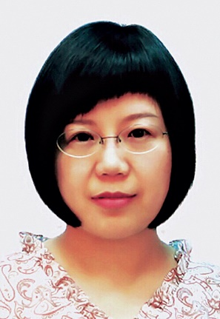 | 姓名 | 林娜 | 性别 | 女
 | 学历 | 博士研究生 | 职称 | 研究员
 | 导师类别 | 博士生导师 | 所属部门 | 中药理论与本草文献研究中心
 | 研究方向 | 中药药性理论/中药临床合理用药研究 | 电子邮箱 | linna888@163.com
导师简介 | 林娜，日本东京药科大学药学博士，中国中医科学院首席研究员、正高二级、博士生导师。国家中医药管理局临床中药学/中药理论重点学科带头人；第十届和第十一届国家药典委员会委员；享受国务院政府特殊津贴专家；兼任中国中药协会骨伤科药物研究专业委员会主任委员等，曾先后任国家自然科学基金委中药学和中西结合学流动项目主任。  现任中国中医科学院中药研究所中药理论与本草文献研究中心主任，长期从事中药药性和中药药理的现代化研究，近5年聚焦于中药临床合理应用的科学问题，作为负责人承担973计划子课题、国家重大新药创制专项和国家自然科学基金重点项目等20多项国家级课题，获科研成果13项，在Arthritis Rheum、Molecular Cancer、Signal Transduction and Targeted Therapy、Medicinal Research Reviews、Cell Death and Disease和药学学报等国内外知名刊物发表学术论文200余篇，出版专著12部，获国家发明专利授权13项，发布行业标准（指南）7个，入选斯坦福大学和爱丝维尔出版集团共同发布的“全球2%顶尖科学家榜单”。近5年培养10余名博士研究生（包括和日本东京药科大学联合培养）和20余名硕士研究生，获得国家奖学金4人次、北京市优秀毕业生2人次、中国中医科学院优秀学位论文3人次等。

